Мастер – класс
Лето не за горами, теплые деньки уже близко, а значит пора обновить и пополнить свой гардероб! И необязательно бежать за новыми вещами в магазин, можно сотворить красоту из имеющихся, украсить простую однотонную футболку рисунком. Конечно, всё-таки лучше всего рисовать на новой футболке - и приятнее, и долговечнее. Наш довольно простой мастер-класс поможет Вам воплотить в жизнь эту задачу.
Для этого нам понадобятся:

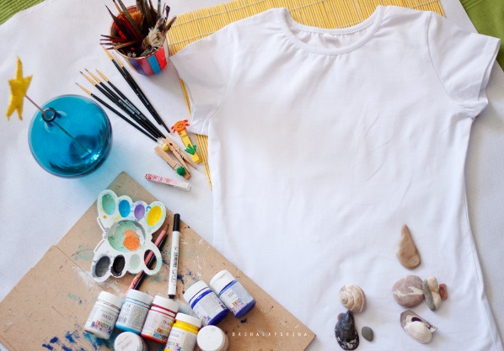
- Кисточки. (Мне больше нравятся натуральные, синтетика оставляет некрасивые следы)
- Акрил по ткани - синий, красный, желтый, коричневый, белый, черный. (Я использую фирмы Decola и Marabu - первая дешевле, вторая подороже, но лучше. Продаются они в художественных магазинах. Есть даже наборы из 6 красок, можно взять их на пробу.)
- Маркер по ткани. (Черный. Также можно приобрести в художественных магазинах.)
- Просто карандаш.
- Прищепки или зажимы для бумаги
- Доска, картонка или что-то аналогично плотное.
- Палитра для смешивания красок. (Можно использовать что угодно для этих целей.)
- Футболка. (Чистая, поглаженная, из хлопка. Я буду использовать футболку из 95% хлопка и 5% лайкры. Чистая синтетика не подойдет - при растягивании футболки - растянется и рисунок.)
- И побольше вдохновения :)
Шаг 1.
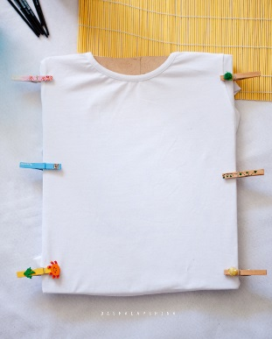
Кладем внутрь футболки доску (картонку и т.п.), чтобы краска не пропечаталась на другую сторону. За неимением подобного, можно использовать файлик с вложенными в него листами (менее удобно, но подойдет). Затем фиксируем футболку. Не нужно растягивать ее ни в коем случае, иначе потом будут некрасивые складки. Просто делаем ровную поверхность. Можно использовать прищепки или зажимы для бумаги

Шаг 2
Выбираем рисунок. Наносим его на футболку - можно карандашом, можно маркером (но только если уверены в своих силах и сделаете все ровно и сразу). Я сразу рисую по футболке, но для помощи, чтобы рисунок был правильным, можно использовать трафарет. Есть разные варианты - в магазинах
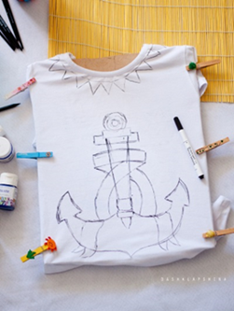
продают даже готовые трафареты из пластика (но выбор ограничен). Можно использовать кальку - кальку
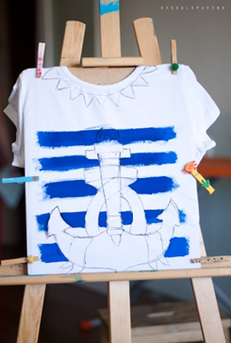
Шаг 3 кладем на нужное место на футболке, сверху кладем рисунок и обводим по контурам, всё пропечатается на футболке. А также можно распечатать рисунок, вырезать его по внешнему контуру, обвести на футболке. Это вариант подойдет для того, чтобы сохранить нужные пропорции, рисунок внутри придется рисовать самостоятельно. Я решила сделать футболку в морском стиле, рисунок придумала сама, но якорей в интернете много, можно выбрать любой.Рисуем фон. Я делаю только синие полоски, белые оставлю просто пустыми. Края специально делаю немного размытыми и неаккуратными. Якорь оставляю незакрашенным. Периодически чуть- чуть оттягиваем футболку от доски, чтобы она в ней не прилипла в итоге.

Шаг 4.
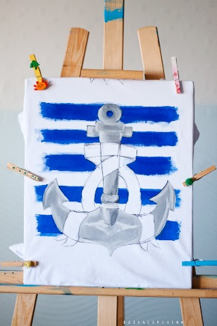
Рисуем сам якорь. Закрашиваем его серым цветом, затем добавляем тени и свет по желанию, так он получится более живым и интересным.

Шаг 5
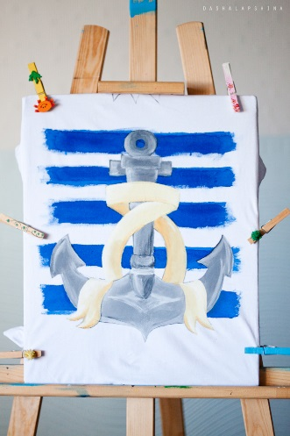
Теперь рисуем ленту - я решила ее сделать желтоватой (смешайте белую краску с каплей желтой и коричневой). И также добавляем свет и тени.

Шаг 6.
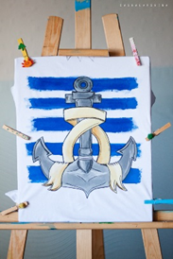
После того, как краска высохнет, прорисуем контуры якоря и ленты. Чтобы не ждать долго высыхания краски, можно использовать фен, чтобы подсушить рисунок. Контур можно делать также различными способами - маркером по ткани (удобно и быстро), контуром по ткани (есть специальные тюбики) или просто рисовать их тонкой кисточкой. В этот раз я использую именно маркер. После нанесения контура не забываем сделать наш воротник. Я решила нарисовать там колье-флажки в виде треугольников. Дополнительно разъяснения это не требует, просто сместите доску так, чтобы воротник оказался на доске.
Шаг 7.
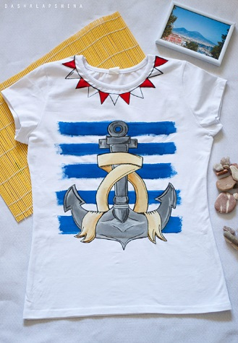
И последнее действие - закрепляем наш рисунок утюгом! Конечно, после того, как он окончательно высохнет. Гладить по рисунку нельзя, поэтому делаем это либо через тряпочку, либо с изнаночной стороны (без пара). Хватит около 3-5 минут для закрепления.
И вот наш результат! Яркая, летняя и красивая футболка - можно оставить себе, а можно подарить летнему имениннику:)

